В СЗАО прошло профилактическое мероприятие
«Невод»

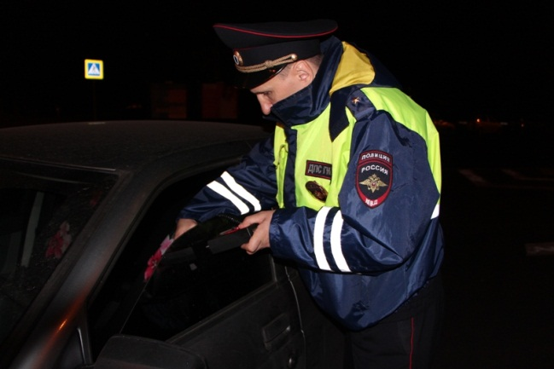
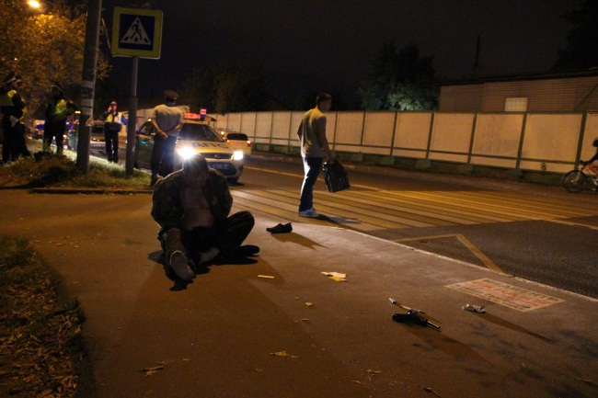
С 28 на 29 августа 2015 года на территории СЗАО г. Москвы прошло общегородское профилактическое мероприятие «Невод». Так как первый этап данного мероприятия показал хорошие результаты, руководители столичного Главка приняли решение провести мероприятие вновь. Цели и задачи остались те же и были направлены на повышение безопасности дорожного движения, выявления лиц с агрессивной манерой вождения, а также для усиления борьбы с преступлениями с использованием транспортных средств. Кроме того сотрудниками полиции проверялось техническое состояние узлов и агрегатов эксплуатируемого автотранспорта на данной территории, а так же использование поддельных государственных регистрационных знаков и фальшивых водительских удостоверений.
В мероприятии приняли участие сотрудники: ОБ ДПС ГИБДД, ОБ ППСП, ППСП территориальных ОВД, Кинологические службы УВД по СЗАО, а также сотрудники подразделений ОУР, ЭКЦ и Представитель общественной организации Офицеры России Герой Российской Федерации Нефёдов Сергей Иванович.
В ходе мероприятия полицейскими была проделана следующая работа:
- досмотрено – 1156 единиц транспортных средств (из них с государственными регистрационными знаками иностранных государств – 98) на предмет перевозки запрещенных предметов и веществ.
- в ходе досмотра изъято – 3,94 грамма наркотического средства; 1 пневматическое оружие; 6 бейсбольные бит и схожие по конструкции предметы.
- выявлено транспортных средств находящихся в розыске – 1 транспортное средство.
- с превышением уровня тонировки стекол автотранспортного средства (ч. 3.1. ст. 12.5 КоАП РФ) – 84.
- выявлено транспортных средств в конструкцию которых неправомерно внесены изменения – 3.
- проезд перекрестка на запрещающий сигнал светофора (ст. 12.12 КоАП РФ) – 13.
- выезд на сторону проезжей части дороги, предназначенную для встречного движения ( ст. 12.16.3, 12.15.4 КоАП РФ) – 3.
- управление транспортным средством в состоянии опьянения (ст. 12.8, 12.26 КоАП РФ) – 10.
- Управление транспортным средством водителем, не имеющим права управления транспортным средством ( ст. 12.3; 12.7 КоАП РФ) – 3.
- проверено граждан по ЦБД – всего 1200 лиц (из них иностранных граждан – 334).
- доставлено граждан в ОВД – всего 144 лиц (из них иностранных граждан – 55).
- раскрыто преступлений – 6 преступления.
- иные нарушения – 80.

Пресс-служба УВД по СЗАО

